**Dziś będziemy rozmawiać o „Powietrzu nad nami”**

Na początek kilka zagadek:

*Bywa popielata,*

*Biała lub różowa,*

*Burzę zaś zwiastuje*

*Sinogranatowa.* (chmura)

*Każdy bardzo lubi,*

*Gdy pogodną nocą*

*Mrugają na niebie*

*I pięknie migocą.* (gwiazdy)

*Raz jest jak rogalik,*

*Raz jak srebrny talerz,*

*A czasami w nocy*

*Nie widać go wcale.* (księżyc)

*Gdy mocno grzeje*

*Przez cały dzień,*

*Wszyscy się przed nim*

*Chowają w cień!* (słońce)

• „Powietrze nad nami”- Dziecko ogląda obrazki, fotografie, reprodukcje obrazów malarskich przedstawiające niebo w różnych odsłonach uzależnionych od warunków atmosferycznych (bezchmurne, z pojedynczymi chmurami, zachmurzone, deszcz, śnieg, tęcza) i w różnych sekwencjach czasowych (dzień, wieczór, noc, świt). Zwracają uwagę na widoczne elementy kosmosu: Słońce, Księżyc, gwiazdy. Wspólnie omawiają poszczególne obrazy nieba, porządkując nowe i znane informacje. Rodzic wraz z dziećmi stara się sklasyfikować zgromadzone ilustracje w grupy posiadające wspólne cechy, np. ukazujące noc, zachód słońca. Dodatkową propozycją może być nadanie tytułu obrazom tworzącym kolekcje, np. „Nocne obrazy”, „Fantazje z chmur”, „Pożegnanie słońca”.

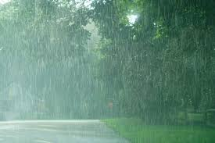

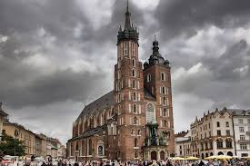

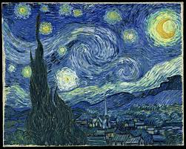

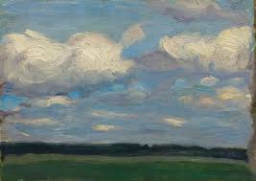

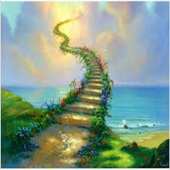

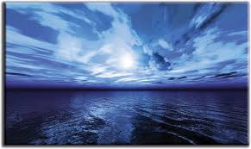

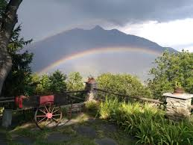

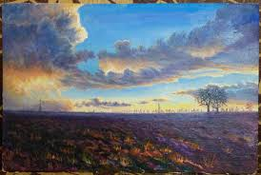

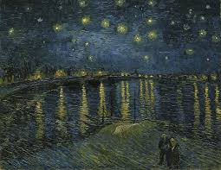

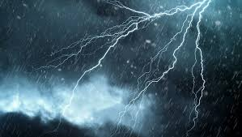

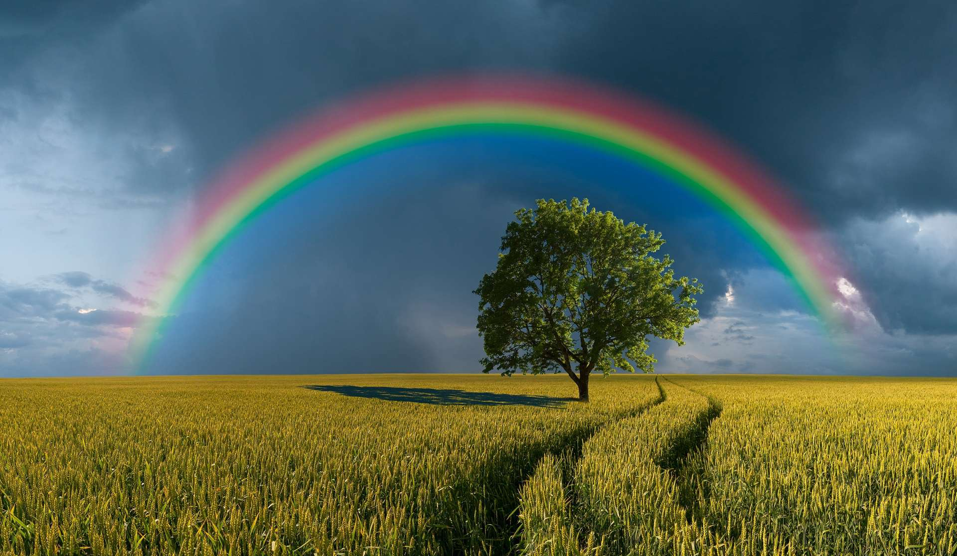

• „Niebo pełne kolorów” – praca plastyczna po wysłuchaniu wiersza T. Kubiaka „Niby obłoki”, malowanie farbami, doskonalenie umiejętności posługiwania się narzędziami malarskimi. Przed przystąpieniem do malowania dzieci słuchają wiersza T. Kubiaka i obserwują chmury za oknem.

**Niby obłoki**

*Popatrz w górę,*

*wysoko,*

*przypatrz się dobrze*

*obłokom.*

*Te są podobne*

*do koni.*

*Kto na nich cwałuje,*

*goni?*

*Inne – podobne są*

*domom.*

*Kto mieszka w nich –*

*nie wiadomo.*

*A jeszcze inne*

*jak pianka,*

*jak bita, śnieżna*

*śmietanka.*

*Nie wiemy, kto pije*

*rano*

*ciepłe kakao*

*z tą pianą…*

*Nagle powiało,*

*Wiatr! Wiatr!*

*Domy rozwiało.*

*Piankę rozwiało.*

*Konie pognało*

*w świat.*

Tadeusz Kubiak

**56Szkice zajęć Kwiecień**

Każde dziecko podejmuje samodzielną decyzję, jakie niebo chce przedstawić w swojej pracy (dzienne, nocne, zachód, wschód słońca).